**PLAN DE MANEJO AMBIENTAL DEL PROYECTO “MEJORAMIENTO DEL SERVICIO DE EDUCACION**

**BASICA REGULAR DE LA INSTITUCION EDUCATIVA N°093 EFRAIN ARCAYA ZEVALLOS DEL DISTRITO Y PROVINCIA DE ZARUMILLA, REGION TUMBES”**

**Elaborado por:**

Ing. Julio César Benites Hidalgo

**TUMBES-2021**

**PLAN DE MANEJO AMBIENTAL**

En el marco a lo establecido en el artículo 24 de la Ley General del Ambiente - Ley N° 28611, y, de conformidad con del artículo 1° y artículo 3 de la Ley N° 27446, Ley del Sistema Nacional de Evaluación de Impacto Ambiental-SEIA, sobre la Obligatoriedad de la certificación ambiental, es decir; no podrá iniciarse la ejecución de proyectos y ninguna autoridad nacional, sectorial, regional o local podrá aprobarlas, autorizarlas, permitirlas, concederlas o habilitarlas si no cuentan previamente con la certificación ambiental contenida en la Resolución expedida por la respectiva autoridad competente.

No obstante por las características del proyecto, y en atención a la primera actualización del listado de inclusión de los proyectos de inversión sujetos al SEIA, considerados en el ANEXO II del Reglamentos del SEIA” y sus modificatorias, el proyecto está en el sector de construcción y saneamiento; en el rubro otros; tipología infraestructura de servicios públicos de alta densidad colegios, sin embargo se precisa que de acuerdo al Texto Único Ordenado de la Ley Nº 29090, Ley de Regulaciones de Habilitaciones urbanas y de Edificaciones, Aprobado por el Decreto Supremo Nº 006-2017-vivienda, indica que las infraestructura para servicios públicos de alta densidad están referidas a edificaciones nuevas (sobre un terreno sin construir). En tal sentido dicho proyecto no está contemplado y/o sujeto en el SEIA.

Sin perjuicio a lo antes expuesto en cumplimiento a lo señalado en el artículo 23 del Reglamento de la Ley del SEIA, sobre el cumplimiento de todas las normas generales emitidas para el manejo de residuos sólidos, aguas, efluentes, emisiones, ruidos, suelos, conservación del patrimonio natural y cultural, y otros que correspondan, se ha elaborado el Plan de Manejo Ambiental, para contrarrestar los posibles impactos, el cual constituye un documento técnico que contiene un conjunto de medidas destinadas a evitar, mitigar, restaurar o compensar los impactos ambientales negativos previsibles durante las etapas de construcción, operación, abandono y cierre.

El Plan de Manejo Ambiental, ha sido elaborado por un equipo multidisciplinario de especialistas con experiencia en la elaboración de estudios ambientales; una vez concluido la elaboración del Plan, el Gobierno Regional Tumbes coordinará y realizará las gestiones necesarias con la empresa seleccionada para que inicie las actividades propias de la ejecución de obra y se ejecutará de acuerdo a lo estipulado en el Plan de Manejo Ambiental establecido.

1. **OBJETIVOS DEL PLAN**
   1. **Objetivos Generales**

Identificar, predecir, interpretar y comunicar los probables impactos ambientales que podían producirse, dictando las medidas correctivas para minimizar, evitar y/o rechazar los impactos ambientales negativos y potenciar los impactos positivos dentro del proyecto “Mejoramiento del servicio de educación básica regular de la Institución Educativa N°093 Efraín Arcaya Zevallos del distrito y provincia de Zarumilla, región Tumbes”

* 1. **Objetivos específicos**
* Precisar las características, describir las condiciones existentes y sus capacidades de respuesta a perturbaciones de los elementos físicos, naturales, biológicos, socioeconómicos y culturales generados por el proyecto
* Prevenir los efectos y consecuencias del mismo y determinar las medidas de control, para asegurar la compatibilidad de la operación de la planta de tratamiento ubicada dentro del ámbito urbano y el medio ambiente.
* Implementar medidas de mitigación diseñadas para reducir los efectos a límites aceptables, es decir reducir al mínimo la afectación ambiental ocasionada por las diversas actividades del proyecto.

1. **MARCO NORMATIVO**

El presente instrumento de gestión ambiental se ha elaborado bajo los lineamientos de las normativas ambientales generales y específicas del sector construcción.

* 1. **Normativa Nacional Ambiental general**
* Constitución Política del Perú (29 de diciembre de 1993).

Art 2: Toda persona tiene derecho: a la paz, a la tranquilidad, al disfrute del tiempo libre y al descanso, así como a gozar de un ambiente equilibrado y adecuado al desarrollo de su vida.

Art. 67: El estado determina la política nacional del ambiente.

* Ley Nº 28611, Ley General del Ambiente (13/10/05).

Art. 1: La presente Ley es la norma ordenadora del marco normativo legal para la gestión ambiental en el Perú. Establece los principios y normas básicas para asegurar el efectivo ejercicio del derecho a un ambiente saludable, equilibrado y adecuado para el pleno desarrollo de la vida, así como el cumplimiento del deber de contribuir a una efectiva gestión ambiental y de proteger el ambiente, así como sus componentes, con el objetivo de mejorar la calidad de vida de la población y lograr el desarrollo sostenible del país.

* Ley Nº 26482: Ley General de Salud (20/07/97).

Art. 104: Toda persona natural o jurídica, está impedida de efectuar descargas de desecho o sustancias contaminantes en el agua, el aire o en el suelo sin haber adoptado precauciones de depuración que señalan las normas sanitarias y de protección del medio ambiente.

* D.L. 1278.- Nueva Ley General de Residuos Sólidos Ley 27314 (23/12/16).

Tiene la finalidad prevenir o minimizar la generación de residuos sólidos en su origen frente a cualquier otra alternativa. Así como: recuperar y valorar material y energéticamente los residuos; reutilizando, reciclando, a través del compostaje o coprocesamiento, garantizando la protección de ambiente.

* Ley Nº 27446 Ley del Sistema Nacional de Evaluación del Impacto Ambiental (20/04/01) y su Modificatoria D. L. Nº1078 (27/06/08)

Art. 2: Queda comprendidos en el ámbito de aplicación de la presente ley, las políticas planes y programas de nivel nacional, regional o local que puedan originar implicaciones ambientales significativas; así como los proyectos de inversión pública, privada o de capital mixto, que impliquen actividades, construcciones, obras, y otras actividades comerciales y de servicios que puedan causar impacto ambientales negativos significativos.

* D.S. 019-2009.- Aprueban el Reglamento de la Ley Nº 27446, Ley del Sistema Nacional de Evaluación de Impacto Ambiental (25/09/09).
* Art. 23°.- Proyectos, actividades, obras y otros no comprendidos en el SEIA: Sin perjuicio de lo señalado en el artículo precedente y de las normas especiales que se emitan, los proyectos, actividades, obras y demás que no están comprendidos en el SEIA deben ser desarrollados de conformidad con el marco legal vigente, debiendo el titular de los mismos cumplir todas las normas generales emitidas para el manejo de residuos sólidos, aguas, efluentes, emisiones, ruidos, suelos, conservación del patrimonio natural y cultural, zonificación, construcción y otros que pudieran corresponder (…).
* Ley Orgánica de Municipalidades Ley N° 27972 (26/05/03).

Artículo 79: Organización del Espacio Físico y Uso de Suelo

Inc. 3.1, autorizar y fiscalizar la ejecución del plan de obras de servicios públicos o privados que afecten o utilicen la vía pública o zonas aéreas, así mismo como sus modificaciones, previo cumplimiento de las normas sobre impacto ambiental.

Art. 80: Las municipalidades, en materia de saneamiento, salubridad y salud, ejercen las siguientes funciones:

3. Funciones específicas exclusivas de las municipalidades distritales:

3.1. Proveer del servicio de limpieza pública determinando las áreas de acumulación de desechos, rellenos sanitarios y el aprovechamiento industrial de desperdicios.

3.4. Fiscalizar y realizar labores de control respecto de la emisión de humos, gases, ruidos y demás elementos contaminantes de la atmósfera y el ambiente.

* D.S. N° 014-2017-MINAM.- Aprueban Reglamento del Decreto Legislativo N° 1278, Decreto Legislativo que aprueba la Ley de Gestión Integral de Residuos Sólidos (21/12/17).

Artículo 19.- Segregación en la fuente

El generador de residuos municipales debe realizar la segregación de sus residuos sólidos de acuerdo a sus características físicas, químicas y biológicas, con el objeto de facilitar su valorización y/o disposición final.

Artículo 43.- Manejo de residuos sólidos municipales especiales

Los generadores de residuos sólidos provenientes de las actividades de construcción y demolición no comprendidas dentro de las competencias del Sector Vivienda, Construcción y Saneamiento, deben manejar los residuos sólidos a través de la EO-RS o de un servicio especial brindado por la municipalidad, de acuerdo a las condiciones establecidas por esta última.

Artículo 59.- Transporte de residuos sólidos peligrosos no municipales

El servicio de transporte de residuos sólidos peligrosos no municipales debe realizarse a través de una EO-RS, de acuerdo con la normativa del Ministerio de Transportes y Comunicaciones (MTC) y la normativa municipal provincial, cuando corresponda.

* D.L. N° 1252-2017.- Decreto Legislativo que crea el Sistema Nacional de Programación Multianual y Gestión de Inversiones y deroga la Ley N° 27293, Ley del Sistema Nacional de Inversión Pública.
* D.S. N° 027-2017-EF Aprueban el Reglamento del Decreto Legislativo N° 1252, Decreto Legislativo que crea el Sistema Nacional de Programación Multianual y Gestión de Inversiones y deroga la Ley N° 27293 (Publicado en el Diario Oficial “El Peruano”, el 23 de febrero de 2017, modificado por los Decretos Supremos N° 104-2017-EF publicado el 19 de abril de 2017 y N° 248-2017-EF, publicado el 24 de agosto de 2017).
* D.S. Nº 002-2009-MINAM, Aprueban el Reglamento Sobre Transparencia, Acceso a la Información Pública Ambiental y Participación y Consulta Ciudadana en Asuntos Ambientales.

Art. 23.- Deberes

Toda persona, natural o jurídica, tiene el deber de participar responsablemente en la gestión ambiental, actuando con buena fe y transparencia, con apego a las reglas y procedimientos de los mecanismos formales de participación establecidos por la legislación pertinente.

Constituye trasgresión a las disposiciones legales sobre participación ciudadana y acceso a la información ambiental toda acción o medida que tomen las autoridades o los ciudadanos, que impida u obstaculice el inicio, desarrollo o término de un proceso de participación ciudadana; o que limite e impida el acceso a la información, así como el suministro de información tendenciosa, falsa o difamatoria. Las actuaciones u opiniones que incurran en lo dispuesto en este párrafo podrán no ser tenidas en cuenta.

Toda persona está obligada a proporcionar adecuada y oportunamente a las autoridades la información que éstas requieran para una efectiva gestión ambiental, conforme a Ley.

1. **DESCRIPCION DEL PROYECTO** 
   1. **Ubicación**

El Proyecto, se ubica en la Provincia de Zarumilla, en la zona urbana de la ciudad de Zarumilla:

Región: Tumbes

Provincia: Zarumilla

Distrito: Zarumilla

Código de Ubigeo: 230301

UGEL: Zarumilla

**IMAGEN 3.1. LOCALIZACIÓN I.E. Nº 093 EFRAÍN ARCAYA ZEVALLOS**

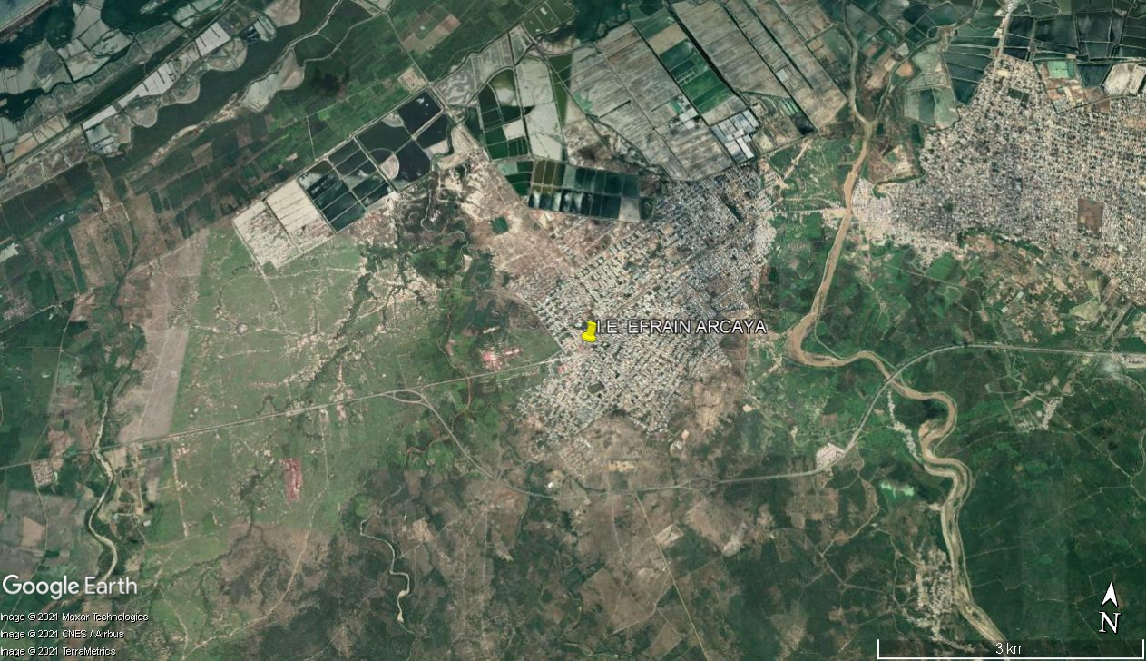

Fuente: Google Earth 2021

1. **LINEA BASE AMBIENTAL**
   1. **METEOROLOGÍA**

La información meteorológica para el área del proyecto ha sido obtenida de los valores registrados por la Data Histórica del SENAMHI CENTRO EXPERIMENTAL LOS TUMPIS, correspondientes a los registros de temperatura, precipitación, humedad relativa, velocidad y dirección del viento. La información procesada corresponde a un registro de 15 años (1998 –2013).

**CUADRO 4.1. UBICACIÓN DE LA ESTACIÓN METEOROLÓGICA**

|  |  |  |  |
| --- | --- | --- | --- |
| **Estación**  **SENAMHI** | **Tipo de Estación** | **Coordenadas Geográficas** | |
| **Latitud Sur** | **Longitud Oeste** |
| TUMPIS | Climatología ordinaria (CO) | 03°31ꞌ00ꞌꞌ | 80°19ꞌ 00ꞌꞌ |

*Fuente: SENAMHI (Estación Experimental Tumpis)*

**a. Temperatura**

La distribución de la temperatura del aire en la superficie terrestre, depende en alto grado de la radiación solar incidente y de su balance energético con su entorno, siendo más estable en las regiones marítimas y costeras.

La temperatura media mensual en la zona de estudio para el proyecto, en la estación TUMPIS, varió de 19,93°C a 25,20ºC, en el periodo comprendido entre 1998 Y 2013.

**b. Precipitación**

La precipitación es la fuente principal del ciclo hidrológico en el ámbito de estudio; la costa peruana se caracteriza por registrar muy bajas precipitaciones, como consecuencia de la estabilidad climática producida por el Anticiclón del Pacífico Sur.

En la estación TUMPIS, se registraron precipitaciones escasas durante los meses de mayo a diciembre, y se intensificaron significativamente en los meses de enero a abril, durante el periodo de 1998 al 2013.

**c. Humedad Relativa**

La humedad relativa del aire es la relación porcentual entre la cantidad de vapor de agua real que existe en la atmósfera y la máxima que podría contener a la misma temperatura. El área donde se desarrollará el Proyecto presenta valores de humedad relativamente altos y estables, con una pequeña fluctuación estacional poco perceptible.

**d. Velocidad del Viento**

Los vientos más significativos son registrados al medio día, a las 13:00 horas, siendo su dirección dominante y casi permanente NO. En cuanto a su fuerza, los vientos son moderados. Su velocidad media fluctúa entre 4 y 6 m/s, no representando problemas para las actividades humanas.

**e Evaporación**

La evaporación presenta una relación directa con la temperatura y la precipitación pluvial. Por ello durante el verano la evaporación es mayor que durante el invierno. El promedio total anual es relativamente alto (880 mm.), si se le compara con el promedio total anual de precipitación pluvial recibida en la zona, que es menor de 200 mm.

* 1. **CLIMA**

El clima es del tipo tropical, o sea cálido y húmedo y con precipitación pluvial en los meses de Diciembre a marzo se concentra el mayor número de lluvias casi el 85% del total anual, el cual sufre ciertas modificaciones por la presencia de factores que actúan en menor o mayor intensidad como las corrientes marinas (la Corriente Fría Peruana y la Cálida Corriente del Niño) y la cordillera de los Andes (Cerros los Amotapes como estribación de la misma) que su altitud es en promedio menor que en el resto del País permitiendo en cierta forma el intercambio de masas de aire entre las cuencas del Pacífico y el Atlántico.

* 1. **GEOLOGÍA**

El área de influencia está formada por una serie de formaciones sedimentarias, o depósitos cuaternarios recientes, presentando una amplia gama de tipo litogenéticos.

A pesar de la heterogeneidad y diversidad litológica aparente, todos los depósitos sueltos tienen la misma particularidad en su composición siendo los más predominantes los materiales, limosos, suelos cohesivos con incrustaciones de rocas areniscas, en esta área se encuentran suelos de textura fina con cohesión que mayor mente la formación Zorritos ( Tm Z) que se ubica en la margen derecha de la quebrada y esta misma formación y la formación Tumbes ( Tm –t), la misma que se ubica en la margen derecha de esta quebrada y en el lecho de la quebrada yacen suelos del tipo (Qr al) material gravo arenoso con y sin cohesión.

* 1. **LITOLOGÍA, SUELOS Y APACIDAD DE USO MAYOR**

El área de estudio se encuentra ubicado en una zona cubierta en parte por depósitos de origen aluvial, eluvial, fluvio aluvial, de edad cuaternario reciente; por debajo de estos depósitos sedimentarios, se encuentran depósitos cuaternarios más antiguos de naturaleza aluvial y eluvial; que sub yacen a rocas terciarias tipo granitos constituidos por arenas de grano medio a grueso de SP, arenas arcillosas. Su estructura estratigráfica está constituida por sedimentos transportados por la escorrentía superficial ocasional, los cuales fueron depositados en forma de estratos superpuestos hacia la superficie de la terraza. En la actualidad las terrazas se encuentran estables, no muestra signos de inestabilidad por erosión fluvial.

* 1. **GEOMORFOLOGÍA**

En el ámbito del Lote el área de los pisos morfológicos, está relacionada directamente con las estructuras geológicas, donde los pisos altitudinales, señalan diferencias de relieve, de clima, suelos, vegetación. Se muestran dos pisos más o menos diferenciados.

Además los del desarrollo Morfo Tectónico del Nor Este del Perú, se caracterizó por movimientos trato génico que dieron como resultado la Formación de grabens y horsts, cuyos elementos mayores son las cordilleras de la costa y la occidental.

Se pueden apreciar bloques fallados de rocas metamórficas e ígneas, precámbricas, paleozoica y cretácicas tipo horst, separado de los grabens rellenado por sedimentos del Eoceno superior o más jóvenes (A.C FISCHER 1956).

**IMAGEN 4.1. GEOMORFOLOGÍA DEL ÁREA DE ESTUDIO**

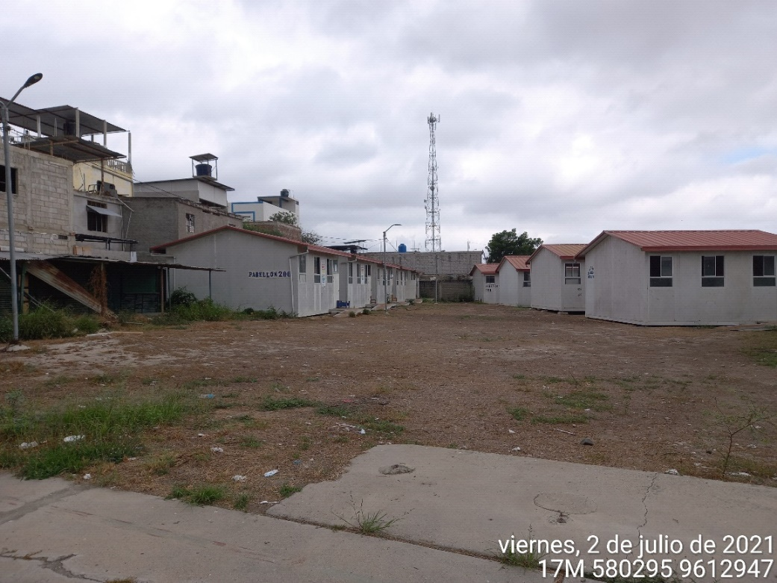

* 1. **ESTRATIGRAFÍA**

Los suelos yacente en el área de estudio, obedecen a suelos cuaternarios reciente, de la formación Zorritos y depósitos aluviales, en este caso se han determinado que en la zona donde se ejecutara el proyecto “Mejoramiento del servicio de educación básica regular de la Institución Educativa N°093 Efraín Arcaya Zevallos del distrito y provincia de Zarumilla, región Tumbes”, los suelos son textura granular, que en su margen derecha presentan una cohesividad y en la margen izquierda bajan gradualmente, están debajo de la influencia de nivel freáticos predominante por misma textura del área.

Referente a los suelos que se emplearán en la conformación de diques estos son parte de la estribaciones de la cordillera de los andes, los cuales se encuentran en el área de influencia de la obra, respecto a la roca granítica esta se encuentra en la zona denominada la Angostura a 10 km del centro de gravedad del proyecto.

* 1. **HIDROGRAFÍA**

El área de estudio se encuentra influenciada por el rio Zarumilla, cuyo caudal aumenta en los meses de verano producto de las precipitaciones acaecidas, en la parte alta de la cuenca, en el extremo suroeste del área de estudio se ubica la quebrada faical, tributario considerable del río Zarumilla. Sin embargo, por el are de estudio intersectan pequeñas quebradillas de cauce seco durante todo el año, que sólo en épocas de lluvia intensa discurren aguas por sus cauces.

* 1. **DESCRIPCIÓN DEL MEDIO BIÓTICO**
     1. **Flora y Fauna**

El lugar destinado al proyecto es una zona ya intervenida, área urbana, por lo que no existe cobertura boscosa que albergue fauna silvestre que se puedan ver afectas con la construcción y el funcionamiento del mismo. No obstante, en el interior de la institución educativa existe un reducido número de especies forestales que por seguridad de la edificación se deberán talar.

**IMAGEN 4.2. ESPECIE FORESTAL “ALGARROBO”**

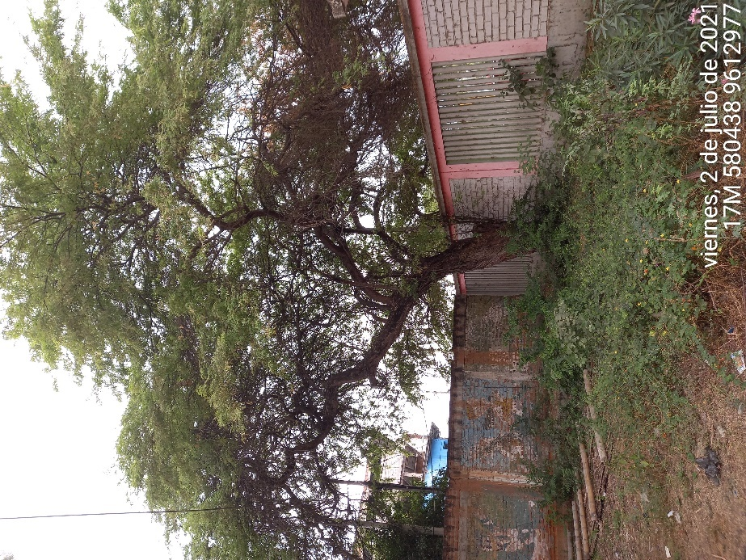

**IMAGEN 4.3. ESPECIE FORESTAL “ALGARROBO”**

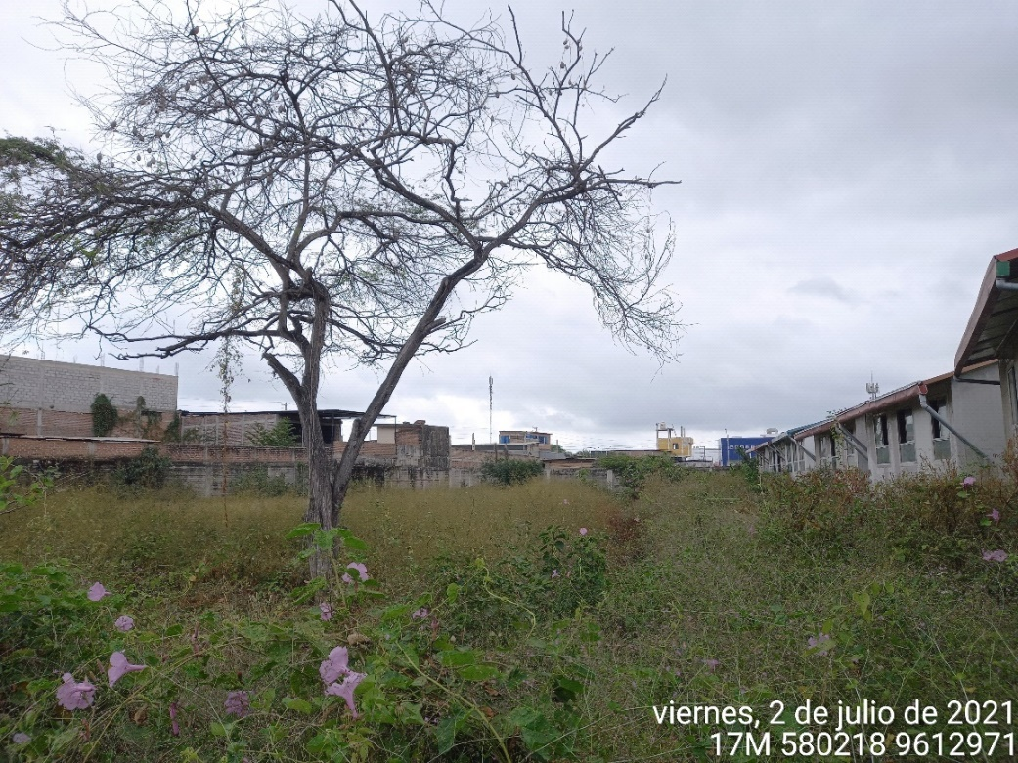

* 1. **DESCRIPCIÓN DEL MEDIO SOCIAL** 
     1. **Vivienda.**

Con respecto a las características de las viviendas en el distrito de Zarumilla, tenemos que la mayor parte de las viviendas tienen en su constitución ladrillo o bloque de cemento, seguido por los que tienen adobe o tapia y por ultimo las viviendas que tiene como pared piedra o sillar.

* + 1. **Salud.**

Los servicios de salud en el distrito de Zarumilla se encuentran administrados por el CLAS (Consejo Local de Administración de Salud) y cuenta con 5 establecimientos de salud, un centro de salud y 4 puestos de salud, en los cuales trabajan un total de 28 profesionales entre médicos, psicólogos, enfermeras, odontólogos, obstetras y técnicos en enfermería.

En lo que concierne a salud, tenemos que en el distrito de Aguas Verdes, existe un centro de salud siguiente cuadro.

* + 1. **Educación**

En lo que respecta a educación, tenemos que el Distrito de Zarumilla, registra 30 instituciones educativas, de los cuales 7 son de Inicial No Escolarizado, 11 de Inicial – Jardín, 07 de nivel Primario, 02 de nivel Secundario, 01 institución Técnico Productiva, 01 Institución básica alternativa de nivel inicial e intermedio y 01 Institución básica alternativa de nivel avanzado, que atienden a una población total educativa de 3,566 alumnos de todos los niveles educativos.

* 1. **ACCESIBILIDAD GEOGRÁFICA.**

La accesibilidad al área de influencia y/o de estudio se realiza por la panamericana norte, dirigiéndose hacia al norte, pasando los centro poblados Andrés Araujo Moran, Puerto Pizarro, y luego legaremos a la Provincia de Zarumilla, en aproximadamente 30 minutos desde la ciudad de Tumbes.

* 1. **Área Natural Protegida**

Dentro del área de influencia del presente estudio, no existe a la fecha ningún Área de Conservación Regional (ACR), Área de Conservación Privada (ACP), o Área Natural Protegida considerada en el Sistema Nacional de Áreas Naturales Protegidas por el Estado Peruano – SINANPE.

Se precisa que el área de intervención se ubica en el interior del casco urbano de la ciudad de Zarumilla.

1. **DESCRIPCIÓN DE LOS POSIBLES IMPACTOS AMBIENTALES**

El propósito del presente capitulo es identificar y evaluar los probables impactos ambientales del proyecto “Mejoramiento del servicio de educación básica regular de la Institución Educativa N°093 Efraín Arcaya Zevallos del distrito y provincia de Zarumilla, región Tumbes***”***, dichos efectos o alteraciones pueden ser de carácter positivo o negativo todos ellos inducidos por la acción humana en el entorno en general.

Para la evaluación e identificación de los impactos ambientales se tiene en cuenta los límites máximos permisibles normados por la legislación ambiental nacional, así como, otros indicadores relacionados a la conservación del medio ambiente en el área de influencia de la actividad. Un impacto ambiental se da cuando al interactuar la actividad con el ambiente, dan como resultado variaciones significativas para el hombre y su ambiente, influyendo en su salud, en su bienestar o en su entorno, pudiendo ser esta variación beneficiosa adversa.

* 1. **Metodología**

El procedimiento metodológico seguido para realizar la identificación y evaluación de los impactos ambientales del proyecto en referencia, fue planificado de la siguiente manera:

* Análisis del Proyecto.
* Análisis de la situación ambiental del área de influencia del proyecto.
* Identificación de los impactos ambientales potenciales.
* Evaluación de los principales impactos ambientales.

Posteriormente, habiendo identificado y evaluado los impactos ambientales, se elaboró el Plan de Manejo Ambiental.

* 1. **Método de Análisis**

La identificación de los impactos ambientales, se logra con el análisis de la interacción resultante entre las actividades del proyecto y los factores ambientales de su medio circundante. En este proceso, se van estableciendo las modificaciones del medio natural que pueden ser imputables a la realización de las diferentes actividades, ya que ello, permite ir seleccionando aquellos impactos que por su magnitud requiere ser evaluado con mayor detalle; asimismo, se va determinando la capacidad asimilable del medio sobre los posibles cambios que se generan con la ejecución de estas actividades.

* 1. **Identificación de Impactos Ambientales**
     1. **Evaluación y Valoración de los Impactos Ambientales**

Identificadas las posibles alteraciones ambientales, se realiza la predicción y valoración de los impactos ambientales, mediante el uso de la matriz de LEOPOLD MODIFICADA para la evaluación de los impactos ambientales, la misma que nos permitirá medir el impacto ambiental, evaluando la significancia (IS) del impacto sobre el ambiente, la cual es característica asociada a la magnitud, extensión y duración del mismo, afectado por la sensibilidad del medio. El índice de significancia del impacto se valoró con la siguiente fórmula.



Con los valores obtenidos los impactos se jerarquizan en los siguientes rangos favorable o adverso como: muy poco significativos (10.0 - 24.0), poco significativos (25.0 - 39.0), moderadamente significativos (40.0 -59.0), muy significativos (60.0 - 79.0) y altamente significativos (80.0 - 100.0).

La magnitud (m) indica el grado de la afectación de la actividad del proyecto sobre determinado campo ambiental a ser impactado. La calificación es de muy alta a muy baja. La extensión (e) señala el área de influencia del impacto en relación con el entorno del proyecto, es decir el alcance espacial del impacto. La calificación va desde Área de influencia Indirecta (AII), a Puntual. La duración (d) indica la regularidad de la manifestación del impacto, la calificación va desde Días hasta Permanente en relación con Manifestación y Extensión del impacto. La sensibilidad (s) expresa la sensibilidad ambiental y sociocultural del componente afectado, producto de su interrelación con su entorno y sus posibilidades de recuperación y/o beneficio. La calificación va desde Nula (80.0) a Extrema (100.0).

La forma de evaluar cada uno de estos criterios se aprecia en el cuadro siguiente:

**CUADRO 5.1. CRITERIOS Y CALIFICACIONES**

| Rangos | Magnitud (m) | Duración (d) | Extensión € | Sensibilidad (s) | |
| --- | --- | --- | --- | --- | --- |
| 5 | Muy Alta | Permanente | Área Influencia Indirecta | 100 | Extrema |
| 4 | Alta | Años | Área de Influencia Directa | 95 | Alta |
| 3 | Moderada | Meses | Tramos > 1 Km. | 90 | Media |
| 2 | Baja | Semanas | Cuadras | 85 | Baja |
| 1 | Muy Baja | Días | Puntual | 80 | Nula |

* + 1. **Selección de componentes interactuantes**

Antes de proceder a identificar y evaluar los impactos que podría generar el proyecto vial, es necesario realizar la selección de componentes interactuantes. Esta operación consiste en conocer y seleccionar las principales actividades del proyecto y los componentes o elementos ambientales del entorno físico, biológico, socioeconómico y cultural que intervienen en dicha interacción.

En la selección de actividades se optó por aquéllas que deben tener incidencia probable y significativa sobre los diversos componentes o elementos ambientales. Del mismo modo, en lo concerniente a elementos ambientales se optó por aquellos de mayor relevancia ambiental.

* + - 1. **Actividades del proyecto con potencial de causar impacto.**

A continuación se listan las principales actividades del proyecto con potencial de causar impactos ambientales en su área de influencia. Estas actividades se presentan según el orden de las etapas del proyecto.

**a. Etapa Preliminar**

* Obras provisionales
* Demolición y Excavación
* Habilitación de Terreno

**b. Etapa de construcción**

* Movilización y desmontaje de equipos
* Descarga y manejo de materiales de construcción.
* Construcción de infraestructura
* Actividad domestica de obreros, administrativos y personal técnico.

**c. Etapa de cierre y abandono**

* Limpieza de ambientes de la obra

**d. Etapa de operación y mantenimiento**

* Actividades de funcionamiento
* Mantenimiento de infraestructura
  + - 1. **Componentes del ambiente potencialmente afectables**

A continuación se listan los principales componentes ambientales potencialmente afectables por el desarrollo de las actividades del Proyecto, los mismos que sepresentan ordenadas según subsistema ambiental.

1. **Medio Físico**

* Agua
* Aire
* Suelo

1. **Medio Biológico**

* Flora
* Fauna
* Medio perceptual

1. **Medio Socioeconómico y cultural**

* Población y Economía
* Educación
* Humanos
* Seguridad
  + 1. **Identificación de Impactos Ambientales**

La Identificación de Impactos Ambientales tiene como fin determinar los impactos generados y los efectos potenciales derivados de las diferentes actividades que se llevaran a cabo dentro del proyecto,en términos generales los objetivos de la Identificación de Impacto Ambiental fueron los siguientes:

* + Identificar los recursos ambientales y socioeconómicos que pueden ser afectados por las diferentes actividades del proyecto en sus diferentes fases.
  + Jerarquizar las actividades de mayor agresividad para con los diferentes componentes ambientales; así como determinar cuáles son los componentes ambientales más vulnerables de ser afectados por las actividades del proyecto en sus diferentes fases.
  + Determinar los impactos ambientales más significativos del proyecto para ser comunicados a las partes involucradas y establecer las medidas de mitigación respectiva.

**CUADRO 5.2. FASES Y ACTIVIDADES DEL PROYECTO**

|  |  |  |
| --- | --- | --- |
| Fase | Actividades | Descripción |
| FASE II:  Preliminar | Habilitación de terreno | Consiste en el trazo para llevar al terreno los ejes de la obra a construir; Así mismo, comprende la nivelación, replanteo de los planos en el terreno; así también, consiste en la eliminación del terreno natural el material en exceso, operaciones de nivelación, perfilado y compactación |
| Obras Provisionales | Consiste en las actividades relacionadas a la colocación de cartel de obra; así como, la construcción de la caseta para almacén, oficina y guardianía, cercado de área de construcción. Así mismo, las acciones para instalación de las aulas provisionales. |
| FASE II: Construcción | Movilización y desmontaje de equipos | Consiste en las actividades de movilización de equipos hasta la zona de ejecución de la obra, además de aquellas que implique el desmontaje de los equipos. |
| Construcción de infraestructura | Enmarca a todo el proceso constructivo del proyecto del muro incluyendo el pintado. |
| Actividad domestica de obreros, administrativos y personal técnico | Comprende a la generación de efluentes líquidos y residuos sólidos producidos por los obreros, personal administrativo y técnico presente en la obra, durante su permanencia en la misma. |
| Descarga y manejo de materiales de construcción | Comprende la descarga de todo el material que será utilizado para la construcción del colegio; así como, su manejo en las diferentes actividades de la obra, durante su ejecución. Incluye también, las acciones de eliminación de residuos sólidos. |
| FASE III: Cierre y Abandono de obra | Limpieza General de los ambientes de la obra | Comprende la eliminación del material residual producto de la fase preliminar y constructiva de la obra, dejando el área limpia y ordenados para su funcionamiento |
| FASE III: Operación y mantenimiento | Actividades de funcionamiento | Comprende las actividades propias del colegio, clases, actividades deportivas, administrativas, comerciales y/u otras que se desarrollen durante su funcionamiento. |
| Mantenimiento de infraestructura | Consiste en las actividades destinadas al mantenimiento de los distintos elementos de la infraestructura presente en el colegio |

Fuente: Elaboración Propia

* + - 1. **Lista de Chequeo Descriptiva**

Las listas de chequeo son un método de identificación preliminar de los impactos ambientales que permiten sistematizar los posibles impactos ambientales de las actividades de las distintas fases del proyecto. Consisten en una lista de varias columnas donde se incluye la actividad o acción impactante, el impacto ambiental generado, el factor ambiental impactado principalmente y que tienen por finalidad tener una visión general de los posibles impactos ambientales de las actividades derivadas del proyecto que respalden un análisis posterior más profundo. Para la presente declaración de impacto ambiental las listas de chequeo descriptivo dan cuenta solo de los impactos ambientales negativos del proyecto.

**CUADRO 5.3. LISTA DE CHEQUEO DESCRIPTIVA DE LA FASE PRELIMINAR**

|  |  |  |  |
| --- | --- | --- | --- |
| Actividad Impactante | Impacto | Factor Ambiental  Impactado | Posible Medida de Mitigación/  Compensación y/o minimización |
| Demolición y excavación | Emisión de material particulado | Aire | * Utilizar vehículos, maquinaria y equipos de no más de 4 años de antigüedad * Realizar mantenimiento a los equipos, maquinarias y equipos * Humedecer áreas de trabajo * Prohibir las excavaciones y demoliciones en áreas no autorizadas. * Delimitar el área de trabajo con el uso de barreras de protección ante la emisión de material particulado y su potencial dispersión a zonas adyacentes. * Dotación de EPP al personal que labora en la obra. * El uso de explosivos será bajo supervisión de un especialista de corresponder. |
| Generación de ruido | Aire | * Utilizar vehículos, maquinaria y equipos de no más de 4 años de antigüedad * Realizar mantenimiento a los equipos, maquinarias y equipos * Prohibir el uso de bocinas y/o sirenas vehiculares, salvo caso de emergencia o el procedimiento lo amerite. |
| Emisiones de gases | Aire | * Utilizar vehículos de nomas de 4 años de antigüedad. * Realizar mantenimiento a los equipos, maquinarias y equipos |
| Generación de escombros | Suelo | * Eliminación de material excedente los lugares autorizados, fuera de áreas naturales protegidas y/o Zonas de Amortiguamiento * Eliminación inmediata del material excedente. * Humedecer áreas de trabajo. * Ubicación de un solo centro de acopio del material excedente. |
| Generación de empleo | Socio económico | * Establecer un código de conducta * Realizar pagos conforme a legislación vigente |
| Obras Provisionales | Emisión de material particulado | Aire | * Utilizar vehículos, maquinaria y equipos de no más de 4 años de antigüedad * Humedecer áreas de trabajo * Prohibir las excavaciones y demoliciones en áreas no autorizadas * Prohibir el uso de bocinas y/o sirenas vehiculares, salvo caso de emergencia o el procedimiento lo amerite, * Realizar mantenimiento a los equipos, maquinarias y equipos * Cerrar el cerco perimétrico con barreras de protección para evitar ruidos, polvos y vibraciones |
| Generación de ruido |
| Emisiones de gases |
| Generación de escombros | Suelo | * Eliminación de material excedente los lugares autorizados, fuera de áreas naturales protegidas y/o Zonas de Amortiguamiento * Eliminación inmediata del material excedente. |
| Generación de empleo | Socio económico | * Establecer un código de conducta |
| Habilitación de terreno | Generación de ruido | Aire | * Utilizar vehículos de nomas de 4 años de antigüedad * Prohibir el uso de bocinas y/o sirenas vehiculares, salvo caso de emergencia o el procedimiento lo amerite * Proporcionar EPP adecuados al personal para el idóneo desempeño |
| Emisiones de material particulado | Aire | * Humedecer áreas de trabajo |
| Generación de empleo | Socio económico | * Establecer un código de conducta |

Fuente: Elaboración Propia

**CUADRO 5.4. LISTA DE CHEQUEO DESCRIPTIVA DE LA FASE CONSTRUCCIÓN**

|  |  |  |  |
| --- | --- | --- | --- |
| Actividad Impactante | Impacto | Factor Ambiental Impactado | Posible Medida de Mitigación/Compensación y/o minimización |
| Movilización y desmontaje de equipos | Generación de ruido | Aire | * Utilizar vehículos de no más de 4 años de antigüedad. * Prohibir el uso de bocinas y/o sirenas vehiculares, salvo caso de emergencia o el procedimiento lo amerite. * Humedecer áreas de trabajo |
| Generación de gases |
| Generación de material particulado |
| Construcción de infraestructura | Alteración de la calidad del aire | Aire/suelo | * Utilizar vehículos de nomas de 4 años de antigüedad * Humedecer áreas de trabajo * Proporcionar EPP al personal para la realización de sus labores * Señalización de las áreas de trabajo * Limpieza periódica de áreas de trabajo |
| Generación de empleo | Socio económico | * Establecer un código de conducta |
| Actividad domestica de obreros, personal administrativo y técnico | Generación de ruido  Generación de gases  Generación de Aguas Residuales | Aire  Agua  socioeconómico | * Utilizar vehículos de nomas de 4 años de antigüedad Generación de empleo * Establecer normas de conductas con los trabajadores * Ubicar contenedores de residuos sólidos * Evacuar las aguas residuales a la red de alcantarillado * Realizar la disposición final de residuos sólidos en el relleno sanitario oficial * Realizar actividades de reuso y reciclaje de papel, plásticos, vidrios, etc. * Implementar medidas de ecoeficiencia |
| Descarga y manejo de material de construcción | Generación de ruido  Generación de gases | Aire/  socioeconómico | * Utilizar vehículos de nomas de 4 años de antigüedad * Generación de empleo |
| Generación de residuos | Suelo | * Evitar la quema de residuos. * Almacenar los residuos en lugar autorizados |

**CUADRO 6.5. LISTA DE CHEQUEO DESCRIPTIVA DE LA FASE DE CIERRE Y ABANDONO**

|  |  |  |  |
| --- | --- | --- | --- |
| Actividad Impactante | Impacto | Factor Ambiental  Impactado | Posible Medida de Mitigación/  Compensación y/o minimización |
| Limpieza de ambientes de la obra | Alteración de la calidad del aire  Generación de residuos | Aire / suelo | * Utilizar vehículos de no más de 4 años de antigüedad y coberturas para el material excedente * Humedecer las áreas de trabajo * Realizar la disposición final de residuos sólidos en el relleno sanitario oficial |

* + - 1. **Matriz de identificación simple**

La identificación de impactos se ha utilizado como criterio la naturaleza, siendo la característica relacionada con la afectación o mejoramiento de la calidad ambiental de los efectos o impactos del desarrollo del proyecto sobre el ambiente. Se identificaron los impactos potenciales del proyecto, a fin de minimizar los posibles efectos negativos. Se consideró la pérdida de valor estético, paisajístico, de productividad ecológica, de erosión y otros riesgos ambientales que difieren de la estructura ambiental, ecológica y geográfica. La calificación es de positiva (+) o negativa (-), utilizando la letra D en color azul y rojo respectivamente, conforme se muestra a continuación:

**CUADRO 5.6. CATEGORÍAS, COMPONENTES AMBIENTALES Y ELEMENTOS DEL AMBIENTE**

|  |  |  |  |
| --- | --- | --- | --- |
| **Categorías** | | **Componentes Ambientales** | **Elementos Ambientales** |
| Medio Ecológico | Medio Físico | Suelo | Topografía |
| Contaminación del Suelo |
| Agua | Calidad del Agua |
| Contaminación Acuíferos |
| Generación de Polvos y PTS |
| Generación de Ruidos |
| Emisiones Gaseosas |
| Medio Biológico | Flora | Flora Terrestre |
| Cubierta Vegetal |
| Fauna | Fauna Terrestre o acuática |
| Perturbación Hábitat por Ruido y Vibración |
| Medio Perceptual | Paisaje Escénico |
| Naturalidad |
| Medio Antrópico | Medio Socio Económico | Economía y Población | Generación Empleo |
| Incremento Ingresos Económicos del Estado |
| Educación | Capacitación en Nuevas Tecnologías |
| Capacitación en Nuevas Habilidades |
| Humanos | Calidad de Vida |
| Seguridad | Daños por Accidentes, derrames y/o explosiones |

**CUADRO 5.7. MATRIZ DE IDENTIFICACIÓN DE IMPACTOS**



**CUADRO 5.8. MATRIZ CUANTITATIVA DE LEOPOLD**



* + 1. **Interpretación de la Matrices de Impacto (Cualitativa)**

Según la evaluación realizada mediante la identificación de impactos, se puede determinar que en la fase del proyecto podemos deducir que las actividades más agresivas para con el medio ambiente son para la fase de preliminar: demolición y excavación, habilitación de terreno.

Del análisis de la etapa de construcción en orden de significancia descendente, se tienen las siguientes actividades: construcción de infraestructura, construcción e instalación de obras de protección, actividades domésticas de personal obrero, técnico y profesional, descarga y manejo de material de la construcción.

Finalmente la matriz resumen de importancia se deduce que en el balance general el proyecto resulta ser a todas luces beneficioso para el ambiente y la sociedad en su conjunto, debiéndose de todas formas establecer un plan de manejo ambiental para los impactos ambientales más significativos.

* + - 1. **Interpretación de la Matriz de Leopol (Cuantitiva)**

**Fase Preliminar**

Durante la etapa preliminar, el componente que sufrirá impacto negativo será el aire con una ponderación de (-256), debido a las actividades que se realicen tales como demolición y excavación, Habilitación de terrenos, así mismo el componente que sufrirá un impacto positivo será economía y población (193.5), debido a la generación de empleo.

**Fase de Construcción**

Durante la etapa de construcción, el componente que sufrirá impacto negativo será el aire con una ponderación de (-303), debido a las actividades que se realicen tales como construcción de infraestructuras, descarga y manejo de material de la construcción; así mismo, el componente que sufrirá un impacto positivo será economía y población (396.5), debido a la generación de empleo.

**Fase de Cierre y Abandono**

Durante la etapa de cierre y abandono, el componente que sufrirá impacto negativo será el aire con una ponderación de (-24) debido a las actividades que se realicen tales como limpieza de los espacios de la obra, así mismo el componente que sufrirá un impacto positivo será economía y población (60), debido a la generación de empleo.

**Fase de Operación y Mantenimiento**

Durante la etapa de operación, el componente que sufrirá impacto negativo será el componente Seguridad con una ponderación de (-60), debido a las actividades que se realicen tales como funcionamiento de la institución educativa y el mantenimiento de dicha infraestructura, así mismo el componente que sufrirá un impacto positivo será economía y población (215), debido a la generación de empleo.

En líneas generales, el proyecto presenta impactos muy poco significativos (-23.5) conforme a la fórmula de evaluación y valoración de impactos ambientales realizada al proyecto; no obstante, se deberá realizar un plan de manejo ambiental, buscando mitigar los impactos que podrían ocasionar a consecuencia de la ejecución del proyecto.

1. **PLAN DE MANEJO AMBIENTAL**

En la evaluación ambiental efectuada sobre el Proyecto “Mejoramiento del servicio de educación básica regular de la Institución Educativa N°093 Efraín Arcaya Zevallos del distrito y provincia de Zarumilla, región Tumbes***”*** se ha encontrado que su ejecución podría ocasionar impactos ambientales directos e indirectos, positivos y negativos, dentro de su ámbito de influencia.

Si bien, las acciones causantes de impacto serán variadas, las afectaciones positivas más significativas corresponderán a la etapa de funcionamiento de las obra, y las negativas a la etapa de construcción; estando asociadas estas últimas a la nivelación del terreno, la movilización de materiales y durante la construcción de toda la infraestructura.

Sobre la base de los resultados del análisis de impactos se ha elaborado el presente Plan de Manejo Ambiental (PMA), el cual constituye un Documento Técnico que contiene un conjunto de medidas estructuradas en Programas, orientadas a prevenir, corregir o mitigar los impactos ambientales adversos que podrían ser ocasionados por la ejecución del proyecto en sus etapas Preliminar, Construcción y Operación, Abandono.

* 1. **Estrategia**

El Plan de Manejo Ambiental, se enmarca dentro de la estrategia de conservación del ambiente en armonía con el desarrollo socioeconómico de los pobladores influenciados por el proyecto. Éste será aplicado durante y después de las obras de construcción, es oportuno señalar que a efectos de la aplicación del PMA, es importante la coordinación sectorial y local a fin de lograr una mayor efectividad en los resultados. El manejo técnico del proyecto, como corresponde, estará a cargo del GOBIERNO REGIONAL.

Tiene como propósito verificar y supervisar el cumplimiento de las medidas de mitigación y/o prevención propuestas para los posibles impactos que se produzcan en el área del proyecto a consecuencia de la construcción, operación y mantenimiento, y cierre de la infraestructura a construir.

Dentro de las funciones y responsabilidades de la Ambiental se señalan las siguientes:

* Ejecutar los Planes de Mitigación ambiental en el ámbito del proyecto.
* Coordinar el cumplimiento de las normas legales y/o proponerlas, en lo que se refiere a la conservación ambiental.
* Conducir el Plan y control ambiental de datos e información ambiental que genere, para comunicarla y difundirla.
  + 1. **Responsabilidad Administrativa**

El GOBIERNO REGIONAL DE TUMBES, es la entidad responsable de que se logren las metas previstas en el Plan de Manejo Ambiental, para lo cual deberá velar y exigir al contratista el cumplimiento del mismo.

El contratista para el cumplimiento del Plan de Manejo Ambiental deberá contratar y contar de forma permanente en la obra con el siguiente personal:

01 Ing. Especialista en Medio Ambiente

* + 1. **Duración**

El programa podrá ser aplicado durante el tiempo requerido para la aplicación de las medidas de prevención y mitigación proyectadas

* + 1. **Capacitación**

El personal responsable de la ejecución del PMA y de cualquier aspecto relacionado a la aplicación de la normatividad ambiental vigente, deberá contar con capacitación y entrenamiento necesarios, de tal manera que le permita cumplir con éxito las labores encomendadas.

* Señalar los impactos detectados y comprobar que las medidas preventivas o correctivas propuestas, se ejecuten y que sean eficaces.
* Si fuera el caso, proponer y ejecutar medidas de control y mitigación de estos impactos negativos secundarios.
* Proponer al contratista, durante el período de ejecución de la obra, las acciones necesarias, en la búsqueda de una buena actuación ambiental de la empresa contratista y el personal de la misma.
  + 1. **Actividades del seguimiento, control y verificación**

A continuación se presentan las principales actividades que deben ser desarrolladas por la supervisión ambiental, en la fase de construcción de las obras; este listado no es limitativo:

**Vigilancia para la Calidad del Aire**

Para el control de niveles de ruido y emisión de gases contaminantes, la empresa encargada de la construcción presentará al Supervisor la relación de maquinaria pesada y su estado operativo, para ser evaluado y verificar que no emitirán ruidos molestos y emisiones contaminantes por encima de los Niveles Permisibles, el Ing. ambiental velará por el cumplimiento de las medidas de prevención y/o mitigación y otras medidas no previstas.

La actividad de humedecimiento de los caminos, también será verificada por el supervisor de la obra, en caso que no se realice, este tendrá la potestad de emitir sanciones a los responsables de llevar acabo esta acción.

**Vigilancia de la Calidad del Suelo.**

La principal fuente de contaminación potencial del suelo, es por el derrame de combustible empleado por la maquinaria pesada y/o vehículos; es deber de la supervisión asegurarse que el personal esté capacitado para reaccionar frente a este hecho, la capacitación está a cargo del Especialista Ambiental así como reportar cada incidentes al residente y supervisor de la obra para tener registro de dichos eventos.

Para el control de acumulación y manejo de excedentes, el contratista de obra identificará los lugares de disposición final de los escombros o botaderos y solicitará la aprobación de la Supervisión, para su uso en tal actividad.

**Vigilancia para la Conservación de la Flora**

La flora y fauna puede verse afectada debido al desbroce de vegetación y al incremento en los niveles de ruido por la utilización de equipos y maquinarias y el tránsito continuo de vehículos y personas. Ante esto ing. Ambiental debe verificar que el desbroce de la vegetación se realice en áreas estrictamente necesarias para la ejecución del proyecto y que las máquinas y equipos cumplan con los mantenimientos preventivos tal como se establece en el plan de manejo ambiental.

**Otras Actividades**

* Se requerirá verificar que el movimiento de tierras se haga de acuerdo a lo indicado en los planos.
* Verificar que no se contamine el suelo.
* Verificar que no se practique caza de animales, por parte del personal del contratista.
* Coordinar con las comunidades, lo referente a la construcción de las obras.
  + 1. **Instrumentos de la Estrategia**

Se considera como instrumentos de la estrategia, a los programas que permitan el cumplimiento de los objetivos del PMA. Estos son:

* Programa de Prevención y/o Mitigación
* Programa de Contingencias
* Programa de Abandono
* Programa de Seguridad y Salud Ocupacional
* Programa de manejo de residuos solidos
* Programa de manejo de efluentes líquidos
* Programa de Señalización Ambiental
* Programa de Reforestación
* Programa de Monitoreo Ambiental
  1. **Programas de Prevención y/o Mitigación**

Este programa se trata la defensa y protección del entorno que sería afectado por la ejecución del proyecto,definiendo las precauciones o medidas a tomar para evitar daños innecesarios, derivados de la falta de cuidado o de una planificación deficiente de las operaciones a realizar durante las etapas de ejecución del proyecto. En tal sentido el contratista será el responsable de la ejecución, del programa de prevención y/o mitigación.

* + 1. **Programa de Control de emisiones atmosféricas**

Como se ha señalado anteriormente, la operación de los equipos y maquinarias durante la etapa de construcción serán las principales fuentes generadoras de emisiones de gases de combustión. En general, estas fuentes producen gases de combustión y en menor cantidad compuestos volátiles derivados del combustible utilizado. Otro aspecto a tener en cuenta, son las emisiones de material articulado (polvareda) generado por movimiento de tierras, el tránsito de los vehículos de carga durante la movilización de equipos y maquinarias y la descarga de materiales excedente de obras

En ese sentido la implementación de este programa tiene por objeto prevenir, mitigar y reducir la generación de material Particulado producto del movimiento de tierras así como también de las emisiones gaseosas que son producidos por los equipos y maquinarias que se emplean en las diferentes actividades del proyecto.

Medidas a implementarse para la reducción de emisiones atmosféricas

* Utilizar vehículos de no más de 4 años de antigüedad.
* Realizar mantenimiento de vehículos y maquinaria de forma periódica y cuando sea necesario.
* Todos los vehículos y equipos utilizados en obra deben ser sometidos a un programa de mantenimiento y sincronización preventiva cada cuatro meses, para reducir las emisiones de gases.
* El vehículo que no garantice las emisiones límite permisible deberá ser separado de sus funciones, revisado, reparado o ajustado antes de entrar nuevamente al servicio del transportador; en cuyo caso deberá certificar nuevamente que sus emisiones se encuentran dentro de los límites permisibles. Lo anterior estará estipulado en una cláusula contractual.
* Cumplir con los estándares de calidad ambiental y límites máximos permisibles.
* Se prohibirá a los operadores mantener equipos encendidos si es que no se van a utilizar.
* Evitar la quema de todo tipo de material (maleza, residuos como papeles, maderas, waypes, tecnopor, entre otros).
* Considerar la realización de las labores de que implique el movimiento de tierras, traslado de material, pintado, etc., en horario no escolar (fines semana), o en su defecto tener en cuenta la dirección y velocidad del viento, para mitigar el impacto.

Medidas a implementarse para la reducción de emisiones de material Particulado

* Humedecer las áreas del proyecto (canteras, DME, accesos y en la propia obra) de forma que estas áreas mantengan el grado de humedad necesario para evitar, la producción de material particulado. Así mismo, el contratista deberá suministrar al personal de obra el correspondiente equipo de protección personal (principalmente mascarillas).
* Se deberá considerar un rendimiento de riego por dispersión en las áreas de la obra de 3,200 m² / 1m³ de agua (franja de 400 m * 8 m).
* Durante los meses de la demolición y excavación el regado se deberá efectuar de forma constante 2 veces al día, de forma diaria y así evitar la generación de polvos y partículas en suspensión.
* Se deberá regar los accesos a la obra, así como, las áreas auxiliares del proyecto (DME, canteras y rutas de transporte de materiales y equipos).
* Culminadas las acciones de demolición y excavación, el regado se deberá efectuar en las áreas donde se estén realizando movimiento de tierras y las áreas de acceso y circulación en la obra, a efectos de evitar la generación de polvos y partículas en suspensión.
* El regado de las diferentes áreas de trabajo de la obra no se deberá realizar con agua potable.
* El transporte de materiales de la cantera a la obra y de ésta al DME (materiales excedentes o sobrantes), deberá realizarse con la precaución de humedecer dichos materiales y/o cubrirlos con un toldo húmedo.
* Controlar la velocidad de los vehículos de carga en los frentes de trabajo.
* Considerando que la ejecución de la obra se desarrollará en una institución educativa en época escolar, es conveniente que se realice la colocación de una barrera de protección, que pueda evitar la dispersión de material particulado o contaminantes a las zonas adyacentes, barrera que deberá ser colocada encima de la barrera de seguridad sobre una altura de 2 metros adicionales a la barrera de seguridad, la cual deberá ser colocada según detalle siguiente:

**GRAFICO N° 6.1**

**VISTA PERFIL BARRERA DE PROTECCIÓN**

OBRA

Barrera de

Seguridad

Barrera de

Protección

ZONAS ADYACENTES:

VIVIENDAS

AULAS PRE-FABRICADAS

ETC.



* La barrera de protección, estará sobre la barrera de seguridad de la obra, en todo el perímetro del área de construcción. colocada con listones de 3 x 2 pulgadas por 4 metros de altura desde la base de la barrera de seguridad, la cual sostendrá la Malla Rache al 95 % de sombra, conforme el Gráfico N° 01
* El soporte para la colocación de las barreras, deberá tener una altura de 06 metros, de los cuales 2 metros deberán estar enterrados, 2 metros para la barrera de seguridad y 2 metros para la barrera de protección.
  + 1. **Programa de Control de Ruidos**

El objetivo de este programa es reducir las emisiones de ruido que se producirán al realizar las actividades de la obra como remoción del suelo, movimientos de tierras, demolición y desmontaje (en las que necesariamente se requerirá el uso de maquinaria como volquetes, cargadores frontales, tractores, motoniveladoras, unidades de transporte personal, vehículos livianos y otros) así como en otras actividades del proyecto. Si bien es cierto que la generación de ruido será inevitable, la perturbación quedará limitada a las áreas donde estos se generen, la implementación de las medidas será de responsabilidad del contratista. Se aplicarán las siguientes medidas

* Prohibir el uso de bocinas y/o sirenas vehiculares, salvo caso de emergencia o el procedimiento lo amerite
* A los vehículos se les prohibirá el uso de sirenas u otro tipo de fuentes de ruido innecesarias, para evitar el incremento de los niveles de ruido. Las sirenas sólo serán utilizadas en casos de emergencia.
* Los vehículos, maquinas deberán tener el sistema de silenciador y escape en buenas condiciones, con el propósito de atenuar los ruido generado por el funcionamiento de estas.
* La instalación y uso de cualquier dispositivo o accesorios diseñados para reducir la producción de ruido, tales como válvulas, resonadores y pitos adaptados a los sistemas de frenos de aire de los vehículos destinado a la circulación en vías públicas.
  + 1. **Programa de Control de la Calidad del Suelo**

El objetivo de este programa es reducir, prevenir los daños al suelo que se producirán al realizar las actividades de la obra como remoción del suelo, movimientos de tierras, y al posibles derrames en los equipos y maquinarias (en las que necesariamente se requerirá el uso de maquinaria como volquetes, cargadores frontales, tractores, motoniveladoras, unidades de transporte personal, vehículos livianos y otros) así como en otras actividades del proyecto., en tal sentido se proponen las siguientes medidas:

* Los aceites y lubricantes usados, así como los residuos de limpieza, mantenimiento y desmantelamiento de talleres deberán ser almacenados en recipientes herméticos adecuados, para su posterior traslado por la Empresa Prestadora de Servicio (EPS).
* Los residuos de derrames accidentales de concreto, asfalto, lubricantes, combustibles, deben ser recolectados de inmediato y su disposición final debe hacerse de acuerdo con las normas ambientales presentes. Para lo cual se sugiere la contratación de una EPS (Empresa Prestadora de Servicios) autorizada en manejo y disposición final de residuos peligrosos.
* La caseta temporal y frentes de obra deberán estar provistos de recipientes apropiados para la disposición de residuos sólidos (recipientes plásticos con tapa). Estas serán vaciadas en cajas estacionarias con tapas herméticas, que serán llevadas periódicamente por la Empresa Prestadora de Servicio (EPS) al botadero más cercano de residuos municipales.
* Al finalizar la obra, el contratista deberá desmantelar la caseta temporal, patio de almacenamiento, talleres y demás construcciones temporales, disponiendo los escombros en el DME (previa coordinación con la municipalidad) y posteriormente realizar acciones de limpieza y restaurar área de acuerdo a las características del paisaje circundante.
  + 1. **Depósitos de Material Excedente (DME).**

Tras el balance de movimientos de tierras que se obtiene de los cálculos efectuados en los estudios de Ingeniería, se estima la eliminación de material excedente; En tal sentido, se deberá coordinar con la Municipalidad Provincial de Zarumilla, a efectos de que autorice un área para la eliminación de material excedente de la obra.

El área autorizada se ubica fuera de áreas naturales protegidas, zonas de amortiguamiento y/o fuentes de agua y cauces de ríos y quebradas.

* + 1. **Programa de Señalización Ambiental**

El propósito de este programa es brindar información de manera visual al personal de obra como a la población acerca de los cuidados del medio ambiente durante la operación de las actividades para la construcción de la obra.

Este tipo de señalización se refiere a la conservación de los recursos naturales y la prevención de impactos negativos sobre el ambiente en toda el área de ejecución de la obra.

La utilización de carteles se deberá tener en consideración las siguientes especificaciones:

* + Las señalizaciones que se instalarán deben ser claras y sencillas, evitándose detalles innecesarios para su comprensión, salvo situaciones que realmente lo justifiquen.
  + Las señalizaciones deben ubicarse en zonas que representen un riesgo potencial de ocurrencia de accidentes.
  + Las señales ambientales se colocarán en aquellos sectores dentro del área de influencia del proyecto, que por su naturaleza o sensibilidad ambiental lo requieran, a fin de dar pautas para el cuidado y conservación o mejora del medio ambiente.
  + Los lugares donde se colocarán las señales deben ser de fácil acceso y visibilidad.
  + El material para la elaboración de las señales debe resistir los golpes y las inclemencias del clima.
  + El personal de obra, la población involucrada en el área de influencia del proyecto y los pobladores están en la obligación de respetar la señalización ambiental y de seguridad implementada.
  + El sistema de señalización no sólo deberá alertar la presencia de desvíos o peligros, también deberá prevenir al peatón sobre la existencia de flora y fauna en el área y que pueden ser dañados. También la señalización mostrará e identificara los tipos o especies nativas que deberán ser protegidas.
  + El mantenimiento de la señalización se debe realizar periódicamente, o cuando se empiece a notar desgaste en las figuras o texto de las señales, o cuando hayan sido sustraídas.
  + El Contratista deberá priorizar la habilitación de intercambiadores o caminos auxiliares proyectados, para ser utilizados como desvíos de tránsito de corresponder.
  + Las dimensiones con las que elaborarán los carteles de señalización ambiental, se basarán en el criterio de visibilidad del texto a por lo menos 20 m. de distancia. Por Ejm.: Señal de “cuidado cruce de animales” deberá tener de lado 0.90m.*0.50m
  + En este caso, también se deberá colocar señalización en las áreas auxiliares, frentes de obra, accesos, áreas de almacenamiento de residuos y combustible, entre otras áreas que el especialista encargado considere pertinente.

Algunos de las señales pudran ser:

* + A la prohibición de la captura de especies silvestres
  + Disponer adecuadamente los residuos sólidos
  + No arrojar residuos sólidos y/o líquidos a los cuerpos de agua
  + Evitar la contaminación del aire, suelo y aguas
  + Respetar el derecho de vía.
  + Buen trato al poblador local
  + Localización de intersecciones y cruces con sitios de interés ambiental
  + Labores de maniobras en cauces de rio y/o en lugares donde exista riesgo de contaminación de fuentes de agua
  + Avisos temporales de carácter preventivo e informativos que indiquen las labores que se están realizando
  + Cuando se adelanten labores de excavación en el frente de obra, se debe aislar totalmente el área excavada (delimitar la zona con cinta o malla)
  + Una vez finalizada la construcción de las obras y que el flujo vehicular vuelva a su normalidad, las vías deberán quedar con la señalización adecuada.
* **Tipos de señales por tipo de mensaje**

1. **Señales preventivas**

Las señales de prevención son aquellas que tienen por objeto advertir a la persona, la existencia de un peligro y su naturaleza. La señalización ambiental de tipo de preventiva consistirá en:

* Colocar carteles referentes a cruces de animales y de ser posible se debe restringir la velocidad mostrando la velocidad máxima permitida.
* Colocar carteles con referencia a prevenir incendios, por lo que será necesario llamar la atención sobre este aspecto a fin de que no se permita tirar cigarrillos encendidos o que se prendan fogatas.
* Colocar carteles con referencia a trabajos de voladuras.
* Colocar carteles con referencia a ejecución de obras.
* Colocar carteles de entrada y salida de vehículos, en accesos de áreas auxiliares y en frente de obra.

1. **Señales reguladoras – prohibitivas o restrictivas**

Estas señales plantean la existencia de limitaciones, restricciones o prohibiciones que norman el uso de determinada área. Indican a las personas las limitaciones que se les impone para el uso de las diferentes áreas. La señalización ambiental de tipo prohibitiva-restrictiva consistirá en:

* El contratista pondrá carteles de prohibición de echar basura en la vía y otros que son responsabilidad de la obra que se está construyendo y que indica el sitio donde deberá disponerse los residuos sólidos y líquidos generados en ellos.
* La colocación de carteles será para prohibir la tala de árboles sin previa autorización.
* Prohibición de acceso a áreas restringidas como las reas auxiliares, campamento, frente de obra, etc.

1. **Señales informativas**

Tienen por objeto guiar a la persona durante la transitabilidad por las diferentes áreas, proporcionándole información adecuada de lugares, rutas, direcciones, distancias, servicios etc. La señalización ambiental de tipo de informativa consistirá en colocar:

* Carteles indicativos de lugares de interés, por ejemplo: ruinas, iglesias históricas, parques nacionales y se muestra la distancia hacia donde se encuentra, los desvíos que se tienen que tomar para llegar al sitio y las facilidades disponibles para los viajeros.
* Carteles sobre la posibilidad de conflictos con la población a fin de evitar posteriores invasiones. Se deberá ubicar las señalizaciones indicadas.
* Carteles sobre ecosistemas particulares y debe incluir los nombres comunes y científicos de las principales especies vegetales y animales, haciendo referencia a especies en peligro de extinción y referencia a otros componentes ambientales como geología, suelos y otros.

La señalización ambiental que debe implementarse será de tipo informativo, regulativo y preventivo en torno a la protección del AMBIENTE, para lo cual se seguirá el siguiente procedimiento:

* Se colocarán letreros de advertencia, exteriores a la obra, para los transeúntes o público en general, referentes a las diversas actividades que se realicen (en áreas auxiliares, accesos, frentes de obra, zonas de voladuras, etc.)
* Se debe comunicar a las poblaciones vecinas el inicio de las obras, las medidas que la contratista está considerando para evitar accidentes durante la etapa de construcción y operación.
* Se debe prever que la señalización, sobre todo exterior, sea visible de día y de noche, para lo cual se deberán utilizar materiales reflectantes y/o buena iluminación.
* Se deberán colocar letreros de sensibilización ambiental.
* Los vehículos que inicien un movimiento lo anunciarán mediante señales acústicas, esto incluye la señal de retroceso que es de carácter obligatorio para todo vehículo.
* Se preverá la actuación de señales para advertir del movimiento de vehículos, especialmente la salida y entrada de vehículos en el campamento.
* La señalización que se propone consistirá básicamente en la colocación de paneles informativos en los que se indique al personal de obra la importancia de la conservación de los recursos naturales, los que serán colocados en el área de obras en puntos estratégicos designados por la supervisión ambiental.

**CUADRO 6.1. SEÑALES DE EDUCACIÓN AMBIENTAL**

|  |  |  |
| --- | --- | --- |
| **Señalización** | **Por su finalidad** | **Por su duración** |
| **PROTEJE LA FAUNA SILVESTRE** | **De prohibición** | **Permanente** |
| **EVITA Y/O DENUNCIA LA CAZA FURTIVA** | **De información** | **Permanente** |
| **PROTEJE LA VEGETACION NATURAL, ES FUENTE DE VIDA** | **De prohibición** | **Permanente** |
| **NO ARROJES RESIDUOS SOLIDOS EN EL CAUCE LA QUEBRADA Y RIO.** | **De prohibición** | **Permanente** |

**IMAGEN 6.1. TIPOS DE SEÑALIZACIÓN**

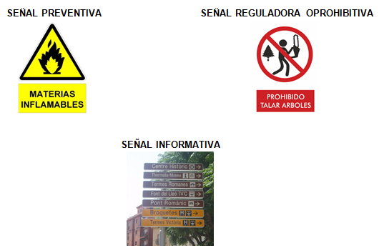

* + 1. **Programa de Manejo de Residuos Sólidos**

El objetivo de este plan es minimizar cualquier impacto sobre el ambiente, por un inadecuado manejo y/o disposición de los residuos que se generarán durante la ejecución y operación del proyecto. Para ello, se ha de considerar un personal mínimo para implementar el plan dentro del área de influencia directa del proyecto. El contratista será quien ejecute el programa de residuos sólidos, durante las operaciones de actividades del proyecto se generaran algunos residuos comunes, y residuos procedentes de la construcción del proyecto, que generalmente son desechos o residuos sólidos domiciliarios, residuos de construcción, etc.

Cabe resaltar que en el departamento de Tumbes, no existen rellenos sanitario, sin embargo se la generación de residuos sólidos es mínima, por lo que se prevé la disposición de residuos sólidos en lugares autorizados por la Municipalidad. Para el manejo de los residuos sólidos se deben implementar las siguientes medidas:

* Adopción de prácticas apropiadas de manejo de residuos sólidos domésticos.
* Ubicar recipientes en lugares estratégicos. Todos los recipientes deberán tener tapa.
* Minimizar la generación de residuos sólidos.
* Cuando sea posible se procederá al reciclaje de materiales.
* Se dispondrá de un adecuado sistema de limpieza, recojo y eliminación de residuos sólidos. Se almacenará temporalmente los residuos y luego se transportará a los rellenos sanitarios autorizados u lugares autorizados.
  + - 1. **Criterios para el almacenamiento temporal.**

Para el establecimiento del almacén temporal de residuos se utilizarán los siguientes criterios:

* + Se cuenta con un área para el almacenamiento temporal de residuos para su posterior disposición final siguiendo las medidas de seguridad, salud e higiene ocupacional.
  + En los casos que se requiera se utilizara cobertor o techado para evitar que la lluvia o el sol afecten los residuos almacenados.
  + Ubicación en una zona apropiada en las áreas de trabajo que esté alejada del lugar de alojamiento, de cuerpos de agua (establecer una distancia de seguridad de acuerdo a las características del terreno).
  + Contar con protección al suelo (de acuerdo a la naturaleza del residuo almacenado), techo rustico, (si es necesario), acceso restringido, letreros de señalización, equipos contra incendios y de respuesta a derrames (si es necesario).
  + Cada contenedor contará con una tapa y estará debidamente rotulada para una mejor identificación de los residuos a depositar.
  + Mantener el orden y limpieza del área de operaciones.
  + Acondicionar los residuos para el almacenamiento temporal
  + El almacenamiento de residuos no debe exceder meses calendario.
  + Las características del recipiente de almacenamiento a utilizar, ya que esto dependerá del peso, volumen y otras características físicas, químicas o biológicas de los residuos, de tal manera que se garantice la seguridad, higiene y orden, evitando fugas, derrames o dispersión de los mismos, serán definidas por el especialista ambiental a cargo en conjunto con el supervisor de la obra.
  + El almacenamiento y rotulado según la procedencia de residuos se presenta en la siguiente figura:

**IMAGEN 6.2 ALMACENAMIENTO PRIMARIO POR TIPO DE RESIDUOS S**

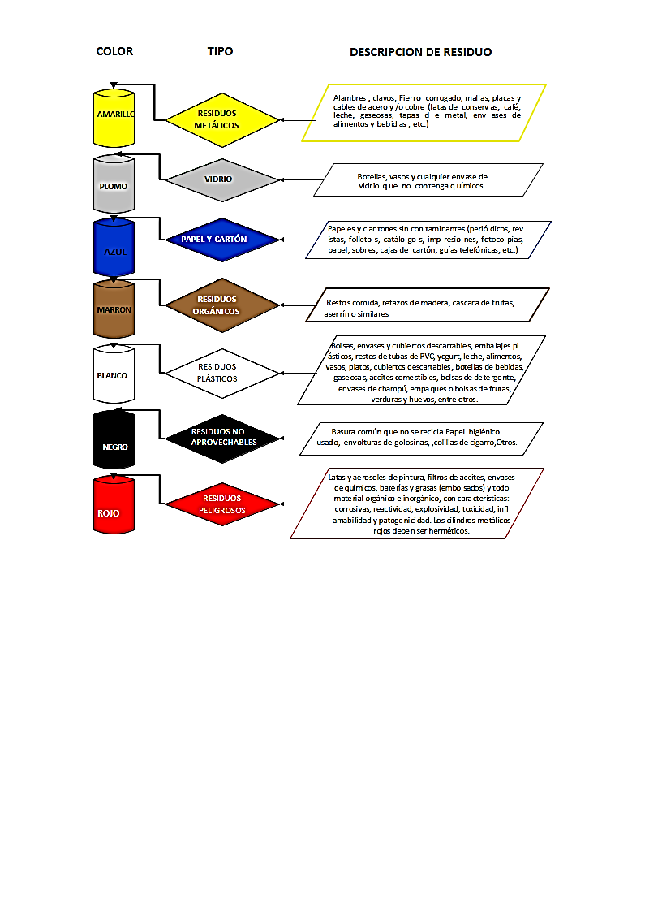

Fuente: código de colores que las N.T.P. 900.508. 2019

* + - 1. **Recolección**

El contratista se encargara de la etapa final de manejo de los residuos sólidos, el mismo que consiste en transportar los desechos de los puntos de acopio temporal para disponerlos de manera permanente hacia el botadero municipal autorizado, del departamento Tumbes.

* Si se generara residuos sólidos peligrosos, estos serán dispuestos en lugares que sean autorizados para tales residuos, para ello se contratara una EO.RS
* El personal verifica que los almacenes temporales de residuos no se encuentren al tope de su capacidad de almacenamiento; de presentarse estas condiciones dan aviso inmediato al coordinador.
* Se llevarán manifiestos de residuos, junto con todos los ingresos y salidas de almacenamiento, los cuales estarán escritos en el libro de actas y protección ambiental.
* Dentro de las actividades se ha considerado la sensibilización al personal responsable de la manipulación, transporte y limpieza en temas relacionados a la gestión de residuos durante el manejo, almacenamiento y transporte interno de los residuos peligrosos y no peligrosos, así como los planes de contingencia que se deben de manejar.
* Se colocarán 18 tachos para residuos en los ambientes de la ejecución de la obra, según norma técnica peruana 900.508. 2019, de los cuales serán distribuidos en la obra incluyendo en las instalaciones de las aulas temporales
  + 1. **Programa de Manejo de Efluentes Líquidos**

Para el manejo de efluentes líquidos generados por las actividades domésticas de los trabajadores, se estimara el alquiler de 3 baño portátil durante los 12 meses de la ejecución del proyecto. Los mantenimientos se realizaran 2 veces por semana, durante la ejecución del proyecto, el mismo que estará a cargo del proveedor que brinda el servicio de alquiler.

* + 1. **Programa de Contingencias**

El contratista será quien tendrá a cargo el programa de contingencias, el cual tiene como propósito establecer las acciones necesarias a fin de prevenir y controlar eventualidades naturales y accidentes laborales que pudieran ocurrir en el área de influencia del proyecto, principalmente durante en proceso constructivo.

De modo tal, que permita contrarrestar los efectos generados por la ocurrencia de emergencias, producidas por alguna falla de las instalaciones de seguridad o errores involuntarios en la operación y mantenimiento de los equipos. Al respecto, el Plan de Contingencias contienen las acciones que deben implementarse, si ocurriesen contingencias que no puedan ser controladas con simples medidas de mitigación. Según las características del proyecto y del área de su emplazamiento, las contingencias que podrían ocurrir serían tipo accidentes laborales. Para ello se deberá contar con las siguientes medidas:

* Se deberá comunicar previamente al Puesto de Salud de la jurisdicción, el inicio de las obras de construcción para que estos estén preparados frente a cualquier accidente que pudiera ocurrir.
* El responsable de llevar a cabo el Plan de Contingencias, que es el contratista, deberá instalar un sistema de alerta y mensajes, y auxiliar a la población que pueda ser afectada con medicinas, alimentos u otros.
  + - 1. **Ámbito del Plan**

El Plan de Contingencias debe proteger a todo el ámbito de influencia directa del proyecto.

* + - 1. **Unidad de Contingencia**
* Personal capacitado en primeros auxilios
* Unidades móviles de desplazamiento rápido
* Equipo de telecomunicaciones
* Equipos de auxilios paramédicos
* Equipos contra incendios
  + - 1. **Implementación del Plan de Contingencias**

La unidad de contingencias deberá instalarse desde el inicio de las actividades de construcción del proyecto la cumpliendo con lo siguiente:

**Capacitación del personal**

Todo personal que trabaje en la obra, deberá ser y estar capacitado para afrontar cualquier caso de riesgo identificado. En cada grupo de trabajo se designará a un encargado del plan de contingencias, quién estará a cargo de las labores iniciales de rescate o auxilio e informará a la central del tipo y magnitud del desastre.

**Unidades móviles de desplazamiento rápido**

El contratista designará entre sus unidades un vehículo que integrará el equipo de contingencias, los mismos que además de cumplir sus actividades normales, estarán en condiciones de acudir inmediatamente al llamado de auxilio del personal y/o de los equipos de trabajo. Estos vehículos deberán estar inscritos como tales, debiendo estar en condiciones adecuadas de funcionamiento:

En el caso, de que alguna unidad móvil sufriera algún desperfecto, deberá ser reemplazada por otro vehículo en buen estado.

El sistema de comunicación de auxilios debe ser un sistema de alerta en tiempo real; es decir, los grupos de trabajo deben contar con unidades móviles de comunicación, que estarán comunicadas con la unidad central de contingencias y esta, a su vez, con las unidades de auxilio.

**Equipos de auxilios paramédicos**

Estos equipos, deberán contar con personal preparado en brindar atención de primeros auxilios, camillas, balones de oxígeno y medicinas.

**Equipos contra incendios**

Los equipos móviles estarán compuestos por extintores de polvo químico. Éstos estarán implementados en todas las unidades móviles del proyecto, además las instalaciones auxiliares (caseta y patio de maquinarias) deberán contar con extintores y cajas de arena.

**Responsable**

El responsable del desarrollo de este programa de contingencias será el contratista de la Obra.

* + 1. **Programa de Cierre y Abandono**

El contratista será quien tendrá a cargo la ejecución del programa de cierre y abandono, en el que se consideran las acciones a llevarse a cabo luego de finalizadas todas las obras de construcción del proyecto.

* + - 1. **En la caseta**

Culminada la etapa de construcción del proyecto se procederá a retirar todas las instalaciones utilizadas, limpiar totalmente el área intervenida y disponer los residuos convenientemente en el DME asignado, luego nivelar el terreno, a fin de integrarlo nuevamente al paisaje original.

* + - 1. **En el Patio de Maquinarias y Equipos**

Al término de las obras de construcción, el escenario ocupado debe ser restaurado mediante el levantamiento de las instalaciones efectuadas para el mantenimiento y reparación de las maquinarias. Los materiales desechados, así como los restos de paredes y pisos serán dispuestos adecuadamente en el DME.

Todos los suelos contaminados por aceite, petróleo y grasas deben ser removidos hasta una profundidad de 10 cm por debajo del nivel inferior de contaminación y trasladarlo cuidadosamente a los lugares de acopio temporal para su disposición final que será realizada por una EPS autorizada.

* + - 1. **En la cantera**

No se aplicara cierre de cantera, ya que el material (agregados) serán adquiridas a proveedores debidamente autorizados.

* + - 1. **En el Depósito de Material excedente**

Al culminar el uso del DME se procederá a restaurar el área alterada, perfilando la superficie con una pendiente suave, de modo que permita darle un acabado final acorde con la morfología del entorno circundante.

* + - 1. **Responsable de la Ejecución**

El responsable de la aplicación de este programa es el contratista, quien deberá contratar para ello los servicios de un Especialista Ambiental.

* + - 1. **Duración**

El programa será aplicado conforme culminen las actividades de la construcción de la obra en su totalidad, y tendrá una duración de 5 días

* + 1. **Programa de Monitoreo Ambiental**

El Programa de Monitoreo Ambiental constituye un documento técnico de control ambiental, en el que se concretan los parámetros, para llevar a cabo, el seguimiento de la calidad de los diferentes factores ambientales afectados, así como, de los sistemas de control y medida de estos parámetros

El monitoreo ambiental, se refiere a la realización de mediciones y evaluaciones, durante el proceso constructivo, de los parámetros definidos dentro del marco normativo exigible.

* 1. **Responsable de Ejecución**

El responsable de la aplicación de este programa es el Contratista, quien deberá contratar para ello los servicios de un Especialista Ambiental, a fin de implementar las medidas de mitigación ambiental generados en la obra.

* 1. **Duración**

El programa podrá ser aplicado durante el tiempo requerido para la aplicación de las medidas de prevención y mitigación proyectadas.

* 1. **Los objetivos del Programa de Monitoreo son:**
* Controlar y evaluar las medidas, mediante la obtención de datos del comportamiento de los componentes ambientales y operacionales del proyecto, reduciendo al mínimo los impactos ambientales negativos.
* Cumplir la legislación ambiental aplicable al proyecto
* Evaluación del cumplimiento del Programa en función de acciones acordadas.
* Identificar los aspectos a mejorar en la gestión del PSMA.
  1. **Monitoreo de Calidad de Aire**

A fin de proteger la salud de la población cercana a la ejecución de las obras y preservar el ecosistema local, durante las actividades de la ejecución del proyecto, se debe controlar la calidad del aire (material particulado), la que puede ser alterada por actividades de movimiento de tierras, transporte de materiales y el tránsito continúo de los volquetes y maquinarias. Para efecto del presente análisis se toma como referencia el DECRETO SUPREMO Nº 003-2017-MINAM, los cuales establecen de los Estándares de Calidad Ambiental para Aire con el objetivo de proteger la salud, mejorará la calidad de vida de la población y promover el desarrollo sostenible; a continuación se muestran dichos estándares en el siguiente Cuadro:

**CUADRO 6.2. ESTÁNDARES DE CALIDAD AMBIENTAL PARA AIRE**

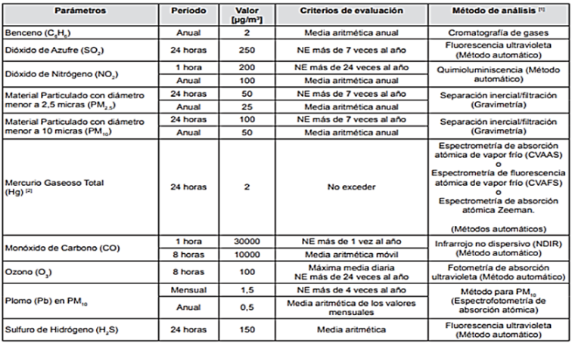

* 1. **Monitoreo de Ruido Ambiental**

Los incrementos en los niveles de ruido se encuentran relacionados con las labores de movimiento de tierras, emplazamiento de infraestructura, tránsito de vehículos, entre otras actividades. El presente monitoreo tiene los siguientes objetivos:

* Proteger la salud de los alumnos y trabajadores
* Cumplir con los estándares nacionales de calidad ambiental para ruido
* Vigilar la calidad ambiental de las áreas de influencia.

Los Límites Máximos Permisibles para Ruido Ambiental están determinados por el Reglamento de ECA para Ruido aprobado mediante D.S. N° 085-2003-PCM del 30 de Octubre del 2003. El ruido debe medirse con una frecuencia semestral para verificar que su nivel sea menor al límite permisible de 60 dB.

**CUADRO 6.3. ESTÁNDARES NACIONALES DE CALIDAD AMBIENTAL PARA RUIDO**

|  |  |  |
| --- | --- | --- |
| **ZONAS DE APLICACIÓN** | **VALORES EXPRESADOS (dB)** | |
| **HORARIO DIURNO** | **HORARIO NOCTURNO** |
| Zona de Protección Especial | 50 dB | 40 dB |
| Zona Residencial | 60 dB | 50 dB |
| Zona Comercial | 70 dB | 60 dB |
| Zona Industrial | 80 dB | 70 dB |

*Fuente: Reglamento de Estándares Nacionales de Calidad Ambiental para Ruido, DECRETO SUPREMO Nº 085-2003-PCM*

El criterio de selección de ubicación de punto de monitoreo de ruido es:

* Dirección predominante del viento
* Vías que conectan los componentes del proyecto
* Ubicación de población cercana o colindante al proyecto

1. **Parámetros**

El monitoreo de los niveles de ruido considera la evaluación de Nivel de presión sonora equivalente (**LA**).

1. **Frecuencia**

La frecuencia de medición se realizará cinco (05) veces durante la ejecución de la obra (cada 06 meses, iniciando en el mes 01), en las estaciones de monitoreo establecidas por la supervisión, inspección y el residente a propuesta del especialista ambiental, durante la ejecución de la obra, a fin de ajustar las medidas de mitigación previstas. Las mediciones de ruido podrán ser realizadas en horario diurno.

* 1. **Ubicación de estaciones de monitoreo**

Para la ubicación de las estaciones de monitoreo se deberá coordinar con el supervisor de la obra y el especialista ambiental responsable, para lo cual se recomienda considerar los siguientes criterios:

* Dirección predominante del viento
* Vías que conectan los componentes del proyecto
* Ubicación de población cercana o colindante al proyecto
* Principales actividades generadoras de gases, material particulado y ruido.
  1. **Presupuesto Base del Plan**

El presupuesto base del estudio del Plan de Manejo Ambiental delproyecto, asciende a S/ **183,539.56 soles** según detalle siguiente:

**CUADRO 6.4. PRESUPUESTO BASE DEL PLAN**



**(*) Incluye regado durante las etapas de ejecución, cierre y abandono de la obra**

**(**) No incluye IGV**

**CUADRO 6.5. CRONOGRAMA DE IMPLEMENTACIÓN DEL PLAN DE MANEJO AMBIENTAL**

